

AloHalloween

with 岡田央 & アユミ ケカマイカマルコア

**Date: 10月23日（木） Show: 19:30〜、20:30〜**

**Charge: 2800円（仮装でいらした方は2000円に）**

**Venue: Cafe & Dining Wiki Wiki 　(予約　03-3248-5959)**

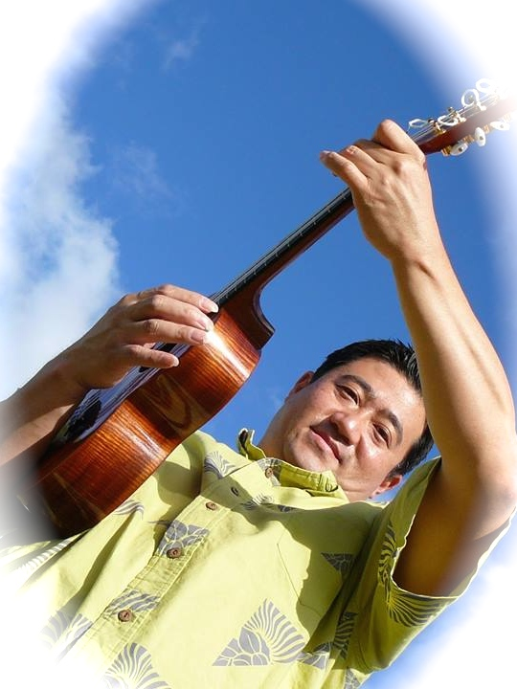

***岡田央*☆初出場のマウイ島ファルセットコンテストで日本人初のハワイ語賞・優勝を同時受賞する。**

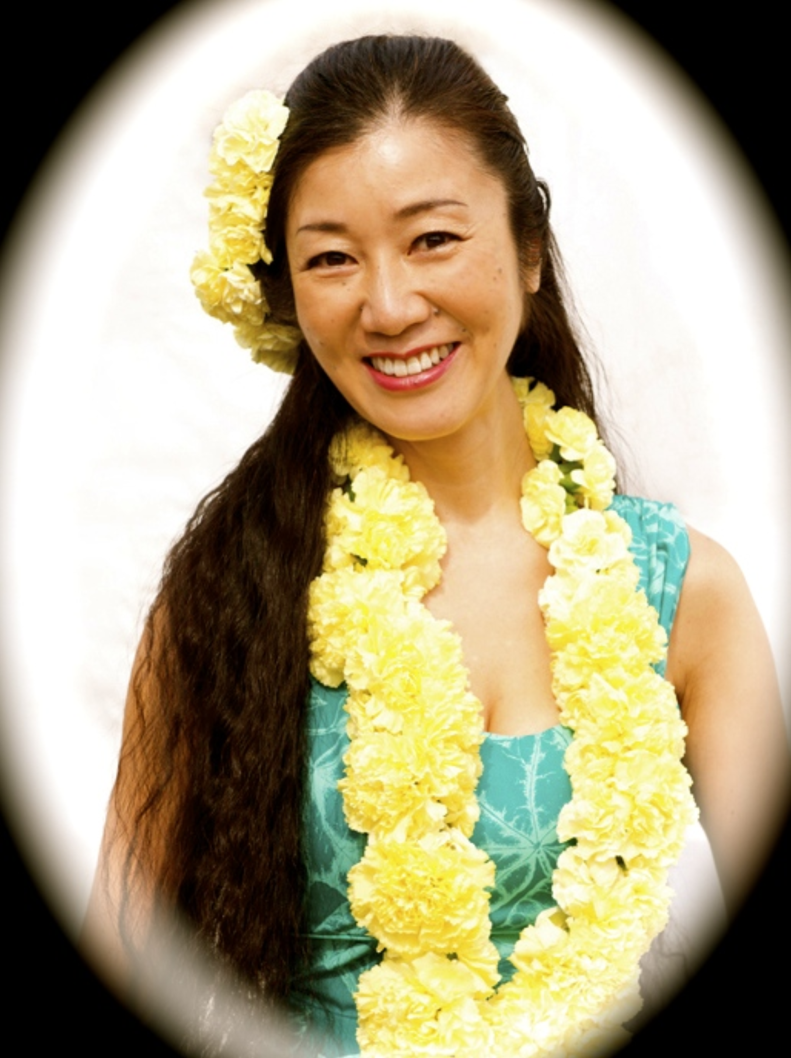

***アユミ ケカマイカマルコア*☆キモ・アラマ・ケアウラナよりウニキし、ハーラウ・オ・ケカマイカマルコアを主宰。プロダンサーとしても活躍。**